Declaração de Nepotismo (Decreto 7.203, de 04 e junho de 2010)

IDENTIFICAÇÃO
NOME: | RG: | CPF:

Declaração para efeito de:

( ) Provimento originário (nomeação em cargo de caráter efetivo).
( ) Provimento derivado (promoção, remoção, readaptação, reversão, reintegração e recondução).
( ) Provimento / Designação para cargo de direção ou Função Gratificada - Código CD ____ ou FG ____.
( ) Contratação temporária, conforme a Lei n° 8.745/93 (Professor substituto e visitante)
( ) Contratação de estagiário, conforme a Lei n. 11.788/2008.

Declaro, para todos os efeitos legais, conforme previsto no artigo 3° do Decreto 7.203/2010 que TENHO cônjuge ou familiar com grau de parentesco em linha reta, colateral:
- Com a autoridade nomeante/contratante. ( ) SIM ( ) NÃO
- Com ocupante do cargo de provimento em comissão ou função comissionada que estará sob minha subordinação direta. ( ) SIM ( ) NÃO
- Que exercerá ascendência hierárquica ou funcional sobre o agente público ( ) SIM ( ) NÃO
- Que exerce ascendência hierárquica ou funcional sobre a autoridade nomeante/contratante ( ) SIM ( ) NÃO
Caso vossa senhoria tenha marcado alternativa positiva em algum dos itens acima, informar abaixo o nome do cônjuge ou parente (indicando o grau de parentesco), bem como o cargo, emprego ou atividade ocupao por este e a data de contratação
Nome:
Parentesco:
Cargo efetivo/Comissionado/Emprego/Atividade:
Situação funcional: ( ) Cargo efetivo ( ) Cargo em comissão ( ) Função Gratificada
( ) Terceirizado
Unidade de Lotação:

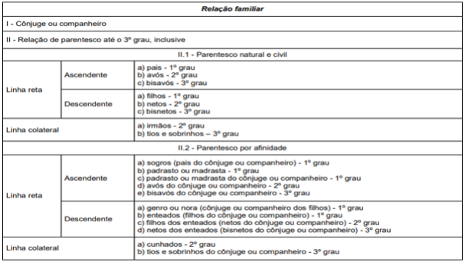
e

